Найцікавіші запити:

1. Запрос, который объединяет 3 таблицы и обязательно включает LEFT JOIN

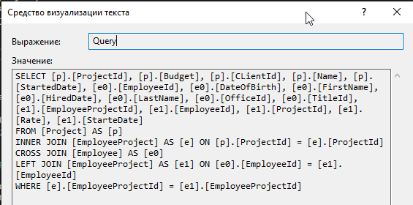

1. Запрос, который возвращает разницу между CreatedDate/HiredDate и сегодня. Фильтрация должна быть выполнена на сервере.

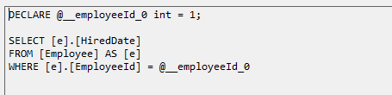

1. Запрос, который группирует сотрудников по ролям и возвращает название роли (Title) если оно не содержит ‘a’

